Ejercicio 2:

* Apellido de todos los empleados del departamento de VENTAS

**SELECT apellido FROM Empleados WHERE departamentos.dnombre='VENTAS'**

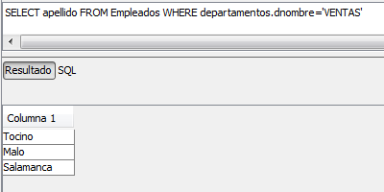

* Apellido de todos los empleados contratados entre 1980 y 1990  
  **SELECT apellido FROM Empleados WHERE fechaAlta Between'1980-01-01' AND '1990-12-31'**  
  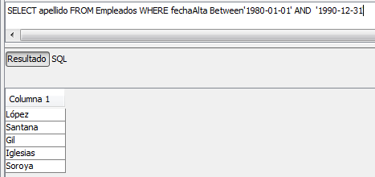
* Nombre de departamento y la suma de sus salarios  
  **SELECT departamentos.dnombre, sum(salario) FROM Empleados GROUP BY departamentos.dnombre**